Пожар в Академическом районе

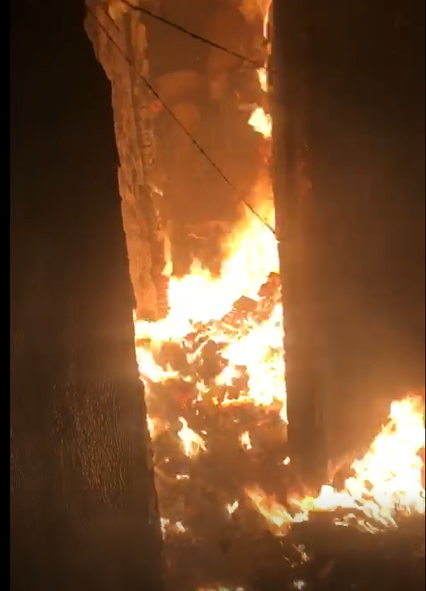

17.12.2021 года в 3 часа 30 минут, по ул. Новочеремушкинская, д. 10, корп. 1, в выселенном (неэксплуатируемом) здании происходило загорание мусора на площади 50 кв.м. Погибших и пострадавших нет.
Ликвидировано, дежурным караулом 38 ПСЧ, под руководством Владислава Гермашова.
Уважаемые граждане! Соблюдайте правила пожарной безопасности! Не забывайте напоминать детям о недопустимости игр с огнем. Берегите себя и своих близких!

